Aufgabe:
- Lies dir das ergänzte Arbeitsblatt mehrmals durch und lerne bzw. präge dir die Punkte ein!

Abgabetermin auf Sdui oder auf mebis, im Ordner: „Aufgabenabgabe“, 21.01.2021
Impressionismus in der Kunst
- Wann entstand der Impressionismus?
Definition:
Der Impressionismus ist eine Kunstrichtung, die ab dem Jahr 1860-1880 in Frankreich entstand und 1910/1920 endete
- Woher stammt der Namedieser Stilrichtung?
Der Name stammt von dem Bild „Sonnenaufgang“, gemalt von Claude Monet.
Impression = lateinisch und bedeutet so viel wie Eindruck oder Empfindung.

- Nenne Stilmerkmale und Besonderheiten des Impressionismus

* die Künstler arbeiteten meist im Freien
* gaben den momentanen Eindruck und die Stimmung eines Ereignisses oder Gegenstandes wieder
* hielten die Lichteinflüsse und Bewegungen in ihren Bildern fest
* von Nahem erscheinen die Pinselstriche grob und kurz, von Weitem verschwimmen sie
* Keine (kaum) dunklen Farben
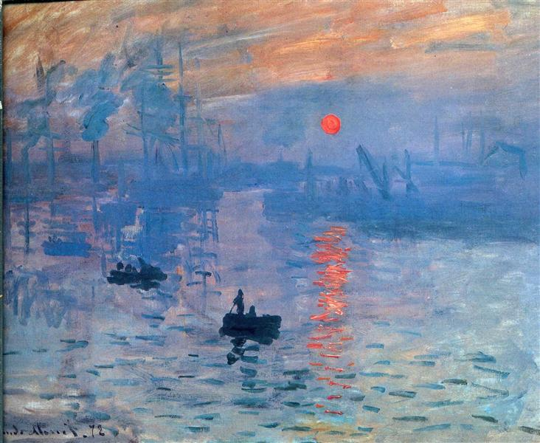
* meist bunt, hell und lebhaft

3) Bekannte Impressionisten!
* Claude Monet
* Edgar Degas
* Auguste Renoir
* Paul Cézanne

Sonnenaufgang von Claude Monet

Dieses Arbeitsblatt muss in die Mappe
Aufgabe:
2)Erstelle eine Biografie (Lebenslauf) über Claude Monet
Wir erstellen eine Biografie am PC

- Name in die Kopfzeile
- Überschrift: Claude Monet
- Füge links ein Bild von ihm ein, passe die Größe an und setze es im Zeilenumbruch – passend
- Rechts neben dem Bild beschreibst du kurz um wen es geht
- Füge darunter eine Tabelle ein: 2 Spalten, 10 Zeilen,
- Verkleinere die linke Spalte auf 3 cm und trage die Jahreszahlen ein!

1840
1859
1860
1872
1874
1876
1883
1889
1894
1926

- Suche dir im Internet die Informationen zu den Jahreszahlen von Claude Monet und füge stichpunktartig und sinnvoll, in die Tabelle ein.
- Nutze sinnvoll die gesamte Seite
Du kannst die Biografie auch per Hand erstellen, auch hier musst du auf die Gestaltung achten!
Zusatzarbeit:

Hier kannst du eine zusätzliche Bewertung erhalten!

Suche dir ein impressionistisches Werk aus und gestalte es auf A4-Größe!
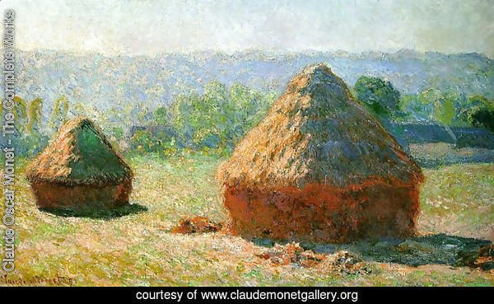
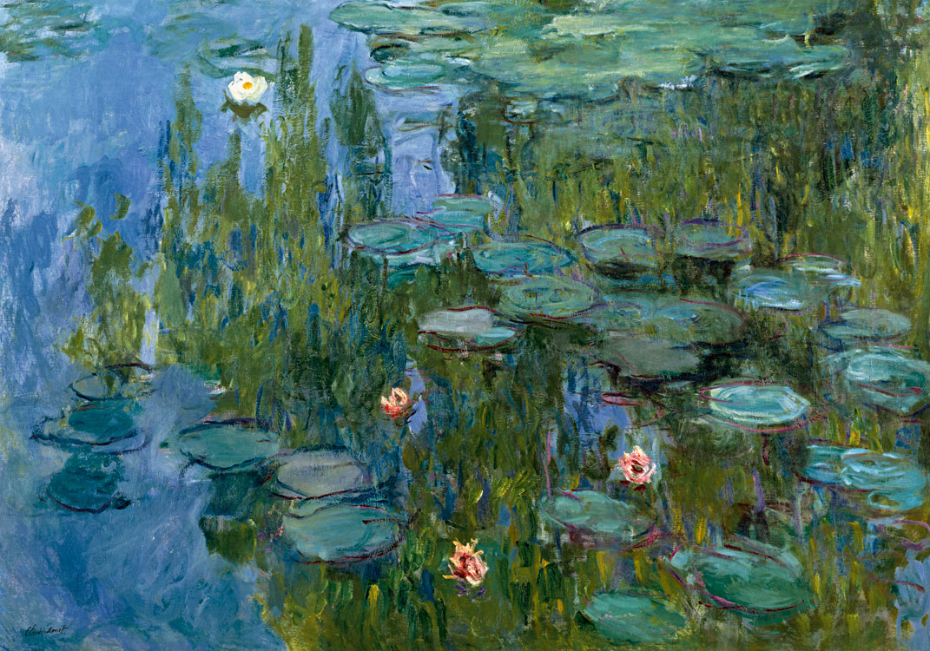

Sonnenaufgang

Meules

Seerosen

